## Actividad - CRUD

Sobre la tabla Usuarios que estamos usando en este módulo.

Diseñar un conjunto de páginas que nos permitan manejar los datos de los usuarios para realizar las opción básicas (Insertar,Modificar,Leer, Borrar)

La pagina de listado se mostrará inicialmente.

- Listado de usuarios

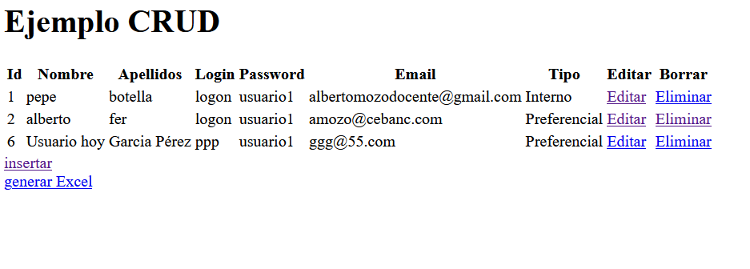Los enlaces deberán funcionar de esta forma

- Insertar : Formulario de registro

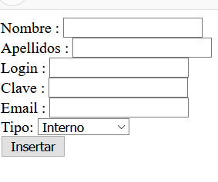

- Editar : Usar el mismo formulario pero relleno

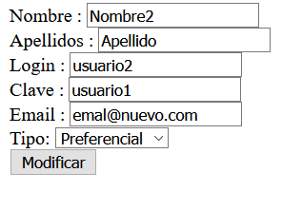

- Eliminar

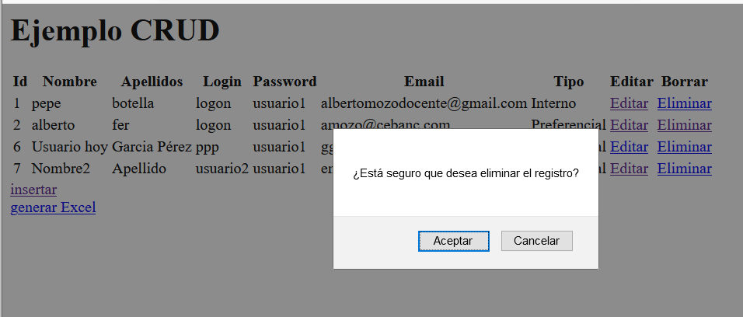

Lanzar una confirmación de Javascript y actualizar la página de listado.

- Crear Excel:

Lanzar la pagina de listado con los header necesarios para crear un excel.